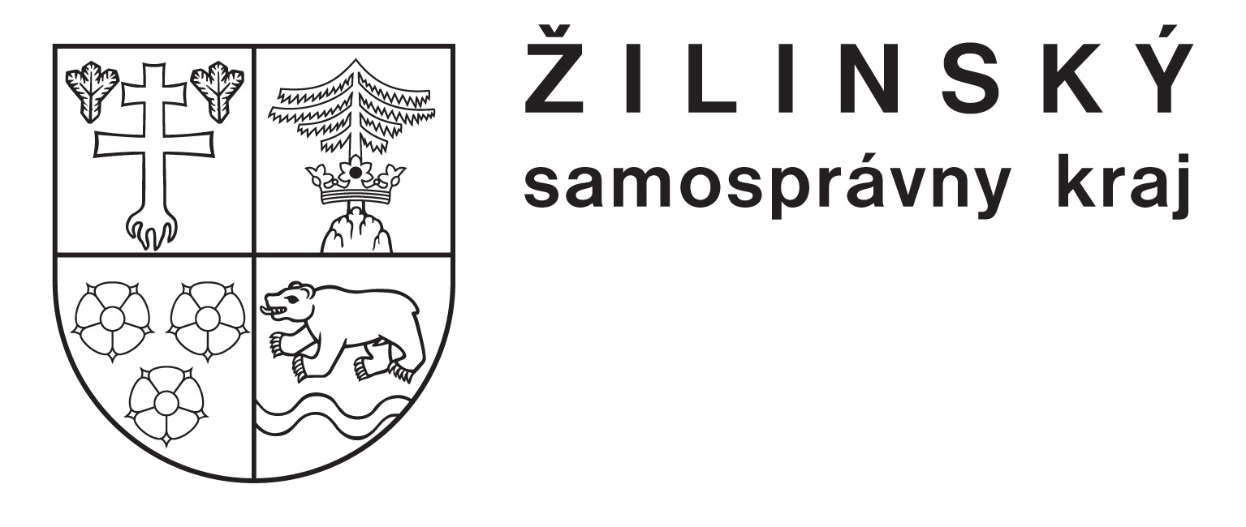  zriaďovateľ | 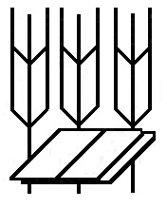 | Stredná odborná škola  poľnohospodárstva a služieb na vidieku  Predmestská 82  010 01 Žilina 1

TEST Z CHÉMIE - prijímacie skúšky

- Značka žieraviny je:
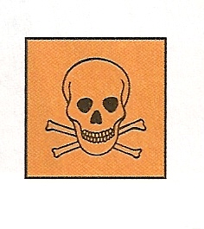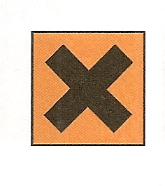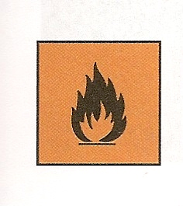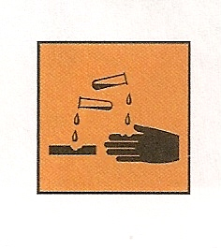
- Vyberte správne tvrdenie o kyseline chlorovodíkovej:
- Je hygroskopická
- Patrí medzi kyslíkaté kyseliny
- Používa sa ako náplň do akumulátorov
- Veľmi zriedená je súčasťou žalúdočných štiav

- Vzorec SO₃ má
- Oxid siričitý
- Oxid kremičitý
- Oxid síritý
- Oxid sírový

- Vyberte nesprávne tvrdenie:
- Zásadité roztoky majú pH väčšie ako 7.
- Všetky hydroxidy obsahujú sodík.
- Podobne ako hydroxid sodný a hydroxid draselný aj hydroxid vápenatý má leptavé účinky.
- Biela tuhá látka, v prírode sa vyskytuje ako minerál vápenec je:
- Síran vápenatý
- Uhličitan vápenatý
- Hydrogenuhličitan vápenatý
- Sóda bikarbóna je :
- Uhličitan sodný
- Hydrogenuhličitan sodný
- Hydrogenuhličitan vápenatý

- V ktorej možnosti sú zapísané všetky značky nasledujúcich prvkov správne:
Kyslík, sodík, uhlík, železo, draslík, horčík
- O, S, C, Fe, K, N
- O, S, C, Mg, N, K
- O, Na, C, Fe, K, Mg
- K, Na, C, Fe, N, Ca

- V zozname zmesí podčiarkni tie ktoré sú rovnorodé:
slaná voda, pizza, polievka, vzduch, krv, sklo, bronz, rizoto, čaj, žula, ropa, piesok

- Pri zahrievaní dusičnanu draselného vznikol dusitan draselný a kyslík. Reakciu sme museli zahrievať až do varu. Chemický dej vyjadruje chemická rovnica:
KNO₃ → KNO₂ + O₂
Upravte rovnicu podľa zákona zachovania hmotnosti a určte nasledovné:
Reaktantami tejto reakcie sú: _______________________________________________________
Produktami tejto reakcie sú: _______________________________________________________
Chemická reakcia je __________________________, lebo teplo sa pri nej _________________ .
Táto chemická reakcia patrí medzi:
- chemické zlučovanie
- chemický rozklad

- V reakcii vyznač oxidačné čísla a označ oxidáciu a redukciu:
2FeO → 2Fe + O₂

- Uhlík je významný prvok. Vyskytuje sa v rôznych formách (modifikáciách): ................................................................................................................................................. Chémia zlúčenín uhlíka sa nazýva ...................... chémia. Organické zlúčeniny sú zlúčeniny, v ktorých sú viazané atómy .................. a ..............., môžu obsahovať aj kyslík, ....................................................................Charakteristickou vlastnosťou organických látok je ..............................................................................
- Koľko väzbový je uhlík vždy v zlúčeninách?
......................................................................................................
- Uveď použitie:
diamant: ....................................................................................................................
grafit:.........................................................................................................................
aktívne uhlie.............................................................................................................
- Doplň: Väzba medzi atómami uhlíka v uhľovodíkoch môže byť: jednoduchá (..................), ...................(alkény), trojitá (.................)
- Vysvetli, čo znamená tento zápis ₆C ..................................................
- Doplň chýbajúce jednoduché väzby atómom uhlíka s atómami vodíka a napíš názov uhľovodíka:
a, C C C C C b, C C C C C C C C
c, C C C C C C d, C C C C

- Podčiarknite organické látky:
soľ, cukor, sóda bikarbóna, vajcia, minerálna voda, olej, nafta, kyselina sírová, ocot

